Муниципальное автономное дошкольное образовательное учреждение «Детский сад № 90»

Программа по профилактике эмоционального выгорания педагогов
«Шаги к гармонии с собой»

Разработчик:
Репина Екатерина Николаевна
Педагог-психолог МАДОУ «Детский сад № 90»

Г. Череповец, 2023г.

Пояснительная записка

В настоящее время в обществе возросло внимание к проблемам физического и психологического здоровья. В дошкольных образовательных учреждениях активно внедряются здоровьесберегающие и здоровьеформирующие технологии работы с детьми, что, несомненно, положительно сказывается на их физическом и психическом состоянии. Однако для здоровья детей также крайне важно взаимодействовать со здоровым, ресурсным педагогом, способным к физической и психологической саморегуляции.
Педагоги, как и другие представители типа профессий «Человек-человек» подвержены синдрому эмоционального выгорания. Эмоциональное выгорание — это состояние физического, эмоционального, умственного истощения, выработанный личностью механизм психологической защиты в форме полного или частичного исключения эмоций в ответ на психотравмирующие воздействия.
Синдром эмоционального выгорания развивается на разных этапах осуществления профессиональной деятельности педагога. В современной психолого-педагогической литературе подробно описаны стадии развития этого процесса, который приводит человека к усталости, нервозности, раздражительности, потере мотивации и интереса к изначально любимой работе, негативной самооценке, пассивности, чувству вины, физическим недомоганиям.
Актуальность программы определяется тем, что профессия воспитатель (учитель) относится к разряду стрессогенных, требующих от педагога больших резервов самообладания и саморегуляции. Профессиональная деятельность педагогов, связанная с высоким уровнем ответственности, вызывает эмоциональное напряжение, которое проявляется в снижении устойчивости психических функций и понижении работоспособности. Своевременная профилактика и коррекция снижает негативные последствия синдрома эмоционального выгорания.
Поэтому, одной из основных задач психологической службы является оказание психологической профилактической помощи педагогам с целью предупреждения у них эмоционального выгорания, которое является одной из наиболее распространенных преград к профессионализму, творчеству и самореализации педагога.
В связи с этим организация целенаправленной работы по сохранению психического здоровья педагогов является одной из наиболее актуальных задач современной системы образования, а формирование навыков эмоциональной саморегуляции, управления собственным психоэмоциональным состоянием – одной из важнейших психолого-педагогических проблем, актуальных для личностного и профессионального развития современного педагога.
Новизна программы заключается в применении в работе с педагогами современной здоровьесберегающей технологии «Гимнастика мозга» (образовательная кинезиология), метафорических ассоциативных карт (МАК).
Цель программы:
- Профилактика эмоционального выгорания педагогов ДОУ.
Задачи программы:
- формировать у педагогов навыки самопознания, саморазвития и принятия себя, как личности и индивидуальности;
- обучить педагогов психотехническим приемам саморегуляции негативных эмоциональных состояний;
- развить у педагогов мотивацию к профессиональному самосовершенствованию личности через повышение самооценки, снятие тревожности;
- способствовать сохранению в педагогическом коллективе благоприятного психологического микроклимата, снижению уровня конфликтности, агрессивности;
Принципы работы:
- «Здесь и теперь».
- Искренность и открытость.
- Принцип «Я».
- Активность.
- Конфиденциальность.
Категория участников программы: педагоги дошкольного образовательного учреждения.
Сроки реализации программы: Занятия проводятся в течение учебного года (с октября по апрель). Общая продолжительность программы составляет 14 часов (7 занятий). Занятия проводятся, продолжительностью 2 академических часа. Наполняемость группы составляет 10-15 человек.
Формы и режим занятий: занятия проводятся 1 раз в месяц на базе образовательного учреждения в просторном помещении (музыкальный зал) в групповой форме в виде семинара-практикума с элементами тренинга.
Ожидаемые результаты и способы их оценки:
- Снижение уровня эмоционального выгорания педагогов. (Методика диагностики уровня эмоционального выгорания В. В. Бойко. Проводится до начала и после проведения программы)
- Снижение уровня тревожности педагогов. (Методика измерения уровня тревожности Дж. Тейлора. Проводится до начала и после проведения программы)
- Овладение педагогами приемами эмоциональной саморегуляции (Метод наблюдения в процессе проведения занятий)
- Повышение профессиональной мотивации педагогов (метод наблюдения и анализа профессиональной деятельности педагогов)
Результаты использования программы по результатам диагностики, наблюдений и отзывов участников: у педагогов повысилась профессиональная мотивация; снизилась тревожность, педагоги используют приемы эмоциональной саморегуляции.
Тематическое планирование

№ п/п | Тема занятия | Цель занятия | Содержание занятия | Кол-во часов
1. | «Профессиональное выгорание» педагога: причины, коррекция и профилактика» | Ознакомление участников с понятием профессионального выгорания, симптомами его проявления, этапами формирования, причинами возникновения и способами коррекции и профилактики; формирование в педагогическом коллективе благоприятного психологического микроклимата, способствующего сохранению и укреплению психического здоровья педагогов. | - Ритмирование  - Мини-лекция «Что такое профессиональное выгорание»  - Упражнение «Скульптура»  - Упражнение «Колесо баланса»  - Упражнение «Счастливая лошадь»  - Упражнение «Сказка»  - Рефлексия. | 2 часа
2. | «Я – педагог!» | Осознание своих личностных особенностей с точки зрения того, какие возможности они открывают в профессиональной деятельности и какие накладывают ограничения. | - Ритмирование  - Упражнение «Мой образ»  - Мини-лекция по теме  - Упражнение «Грецкий орех»  - Упражнение «Три цвета личности»  - Упражнение «Тест геометрических фигур»  - Упражнение «Плюс-минус»  - Мультфильм «Аист и облако»  - Рефлексия | 2 часа
3. | «Я и другие люди» | Знакомство с понятием «общение», структура общения, вербальное и невербальное общение. Осознание педагогами своих коммуникативных особенностей. Выработка навыков эффективного общения в различных сферах своей деятельности. | - Ритмирование  - Приветствие нетрадиционными способами  - Мини-лекция по теме  - Упражнение «Личная зона комфорта»  - Упражнение «Гвалт»  - Упражнение «Мост»  - Упражнение «Тройка»  - Упражнение «Связующая нить»  - Рефлексия | 2 часа
4. | «Я и мое осознанное тело» | Обучение педагогов способам регуляции психоэмоционального состояния через телесно-ориентированные упражнения; формирование в педагогическом коллективе благоприятного психологического микроклимата, способствующего сохранению и укреплению психического здоровья педагогов | - Ритмирование  - Упражнение «Слепой и поводырь»  - Упражнение «Я и мое осознанное тело»  - Самомассаж  - Массаж по кругу  - Упражнение «Обжималки»  - Упражнение «Помоги себе сам»  - Релаксация «Источник»  - Рефлексия | 2 часа
5. | «Страна моей души» | Помощь участникам в понимании и принятии себя, осознании своих сильных и слабых сторон личности. Обучение навыкам самоподдержки. | - Ритмирование  - Приветствие «Пожелание»  - Упражнение «Кто я?»  - Упражнение «Страна моей души»  - Упражнение «Рука добра»  - Рефлексия | 2 часа
6. | «Противостоим стрессу» | Формирование у педагогов осознанного отношения к своему физическому здоровью, эмоциональному состоянию.  Обучение приемам выхода из стрессового состояния. | - Ритмирование  - Упражнение «Прогноз погоды»  - Мини-лекция по теме  - Упражнение «Как я справляюсь со стрессом»  - Упражнение «Моечная машина»  - Упражнение «Сосулька»  - Упражнение «Воздушный шар»  - Упражнение «Комплименты»  - Рефлексия | 2 часа
7. | «Мои ресурсы» | Осознание своих сильных сторон личности, принятие себя. Обучение нахождению ресурсов в собственном окружении. Сплочение коллектива. | - Ритмирование  - Упражнение «Я такое дерево»  - Упражнение «10 видов деятельности, которые приносят мне удовольствие»  - Упражнение «Насыпная мандала»  - Упражнение «Подарки»  - Рефлексия» | 2 часа

Методическое обеспечение программы:
Все занятия проводятся в групповой форме в виде семинара-практикума с элементами тренинга. Каждое занятие состоит из 3-х частей:
- Вводная часть (ритмирование, приветствие или самопрезентация)
- Основная часть (мини-лекция, практические упражнения)
- Заключительная (рефлексия)
№ | Тема занятия | Методы и приемы организации занятия | Дидактический материал | Техническое оснащение занятия
1 | «Профессиональное выгорание» педагога: причины, коррекция и профилактика» | - Методы образовательной кинезиологии  - Мини-лекция  - Игровые методы  - Арт-терапевтические методы  - Метафорический ассоциативный метод | - Бланки «Колесо баланса»  - Распечатка «Лошадь»  - МАК «COPE» | - Просторное помещение (музыкальный зал)  - Стулья и столы из расчета на группу  - Музыкальный центр  - Музыкальное сопровождение  - Компьютер  - Проектор  - Экран  - Цветные карандаши, фломастеры
2 | «Я – педагог!» | - Методы образовательной кинезиологии  - Мини-лекция  - Игровые методы  - Арт-терапевтические методы | - Мультфильм «Аист и облако» | - Просторное помещение (музыкальный зал)  - Стулья и столы из расчета на группу  - Музыкальный центр  - Музыкальное сопровождение  - Компьютер  - Проектор  - Экран  - Цветные карандаши, фломастеры  - Грецкие орехи (больше, чем количество участников)  - Ватман с нарисованным деревом  - Самоклеющиеся стикеры в форме листочков  - Ручки (по количеству участников)  - Флип-чат
3 | «Я и другие люди» | - Методы образовательной кинезиологии  - Мини-лекция  - Игровые методы | - Текст притчи «Мудрец»  - Памятка «Техники активного слушания» | - Просторное помещение (музыкальный зал)  - Стулья и столы из расчета на группу  - Музыкальный центр  - Музыкальное сопровождение  - Компьютер  - Проектор  - Экран  - Веревки (2 штуки по 4 метра)  - Шарфы (по количеству участников)  - Клубок ниток
4 | «Я и мое осознанное тело» | - Методы образовательной кинезиологии  - Арт-терапевтические методы  - Техники самопрограммирования  - Приемы телесно-ориентированной терапии  - Техники визуализации | - Методика «Я и мое осознанное тело»  - Раздатка «Таблица психосоматических проявлений и способов самопомощи»  - Текст релаксации «Источник» | - Просторное помещение (музыкальный зал)  - Стулья и столы из расчета на группу  - Музыкальный центр  - Музыкальное сопровождение  - Компьютер  - Проектор  - Экран  - Повязки для завязывания глаз (по количеству пар участников)  - Листы А4  - Листы А8 (7 штук на каждого участника)  - Карандаши, фломастеры  - Клеевые карандаши  - Ножницы
5 | «Страна моей души» | - Методы образовательной кинезиологии  - Игровые методы  - Арт-терапевтические методы | - Методика «Страна моей души» | - Просторное помещение (музыкальный зал)  - Стулья и столы из расчета на группу  - Музыкальный центр  - Музыкальное сопровождение  - Компьютер  - Проектор  - Экран  - Листы А4 (по количеству участников)  - Малярный скотч  - Ножницы  - Листы А4 (по 2 штуки на каждого участника)
6 | «Противостоим стрессу» | - Методы образовательной кинезиологии  - Игровые методы  - Релаксационные упражнения  - Техники визуализации  - Арт-терапевтические методы | - Памятка «Как справиться со стрессом» | - Просторное помещение (музыкальный зал)  - Стулья и столы из расчета на группу  - Музыкальный центр  - Музыкальное сопровождение  - Компьютер  - Проектор  - Экран  - Листы А4 (по количеству участников)  - Карандаши, фломастеры, ручки
7 | «Мои ресурсы» | - Методы образовательной кинезиологии  - Мини-лекция  - Игровые методы  - Арт-терапевтические методы  - Метафорический ассоциативный метод | - МАК «Деревья» | - Просторное помещение (музыкальный зал)  - Стулья и столы из расчета на группу  - Музыкальный центр  - Музыкальное сопровождение  - Компьютер  - Проектор  - Экран  - Черная ткань (2/2 м)  - Насыпной материал: крупы, макаронные изделия, декоративные украшения  - Листы А4 (по количеству участников)  - Листы А8 (10 штук на участника)  - Карандаши, фломастеры, ручки
Содержание программы:
Конспекты занятий

Занятие 1. Семинар практикум с элементами тренинга «Профессиональное «выгорание» педагога: причины, коррекция и профилактика»
Цель: Ознакомление участников с понятием профессионального выгорания, симптомами его проявления, этапами формирования, причинами возникновения и способами коррекции и профилактики; формирование в педагогическом коллективе благоприятного психологического микроклимата, способствующего сохранению и укреплению психического здоровья педагогов.
Наглядный и раздаточный материал: презентация, бланки «Колесо баланса», листы А4 с изображением лошади, цветные карандаши, фломастеры.
Содержание:
Вводная часть. Приветствие присутствующих. Разминка «Ритмирование»: педагогам предлагается выполнить 4 упражнения из «Гимнастики мозга», настраивающих мозг и тело на продуктивную работу, способствующих межполушарному взаимодействию, концентрации внимания, приведению себя в положительное эмоциональное состояние.
Выполнение упражнений «Глоток воды», «Перекрестные шаги», «Крюки», «Позитивные точки».
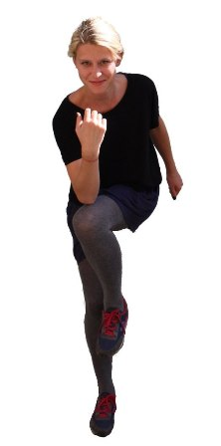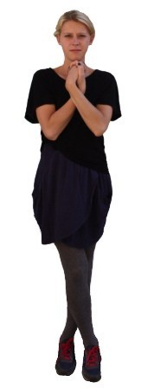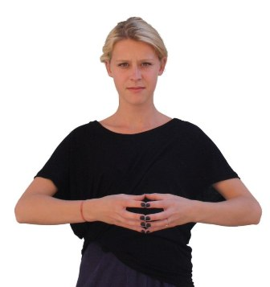
Основная часть.
- Мини-лекция «Что такое профессиональное выгорание»
Синдром эмоционального выгорания – это реакция организма, возникающая вследствие продолжительного воздействия профессиональных стрессов средней интенсивности. Это процесс постепенной утраты эмоциональной когнитивной и физической энергии, проявляющийся в симптомах эмоционального, умственного истощения, физического утомления, личной отстраненности и снижения удовлетворения исполнением работы.
Причины
- Внешние факторы: специфика профессиональной педагогической деятельности (необходимость сопереживания, сочувствия, нравственная ответственность за жизнь и здоровье вверенных ему детей, стаж работы); организационный фактор: перегруженность рабочей недели; низкая оплата труда; напряженный характер работы; служебные неприятности; неудовлетворенность работой: несоответствие результатов затраченным силам; демократические преобразования в области образования, приведшие к изменению взаимоотношений между субъектами учебно-воспитательного процесса. Неблагополучная атмосфера в педагогическом коллективе: однополый состав коллектива, наличие конфликтов по вертикали и горизонтали, нервозная обстановка побуждают одних растрачивать эмоции, а других искать способы экономии своих психических ресурсов.
- Внутренние факторы: коммуникативный фактор: отсутствие навыков коммуникации и умения выходить из трудных ситуаций общения с детьми, родителями, администрацией; неумение регулировать собственные эмоциональные ситуации; ролевой и личностный фактор (индивидуальный): смерть и тяжелые заболевания близких, материальные затруднения, личностная неустроенность, плохие взаимоотношения между супругами, отсутствие нормальных жилищных условий, недостаток внимания, уделяемого домочадцам.
Эмоциональное выгорание – динамический процесс, возникающий поэтапно. В настоящее время существует несколько теорий, выделяющих стадии (фазы) эмоционального выгорания.
Синдром эмоционального выгорания включает следующие основные составляющие:
Эмоциональная истощенность (чувство опустошенности, усталости, исчерпанности своих эмоциональных ресурсов, отсутствие воодушевления, чувство безразличия, человек уже не может отдаваться работе так, как прежде)
Деперсонализация - равнодушное или негативное отношение к людям, с которыми работает специалист, циничное отношение к своему труду и его объектам, проявляется в бесчувственном, негуманном отношении к ним. Контакты становятся формальными, обезличенными.
Редукция профессиональных достижений (чувство некомпетентности, неуверенность в правильности поведения с объектами труда, негативное восприятие себя как профессионала, недовольство собой, формальное безынициативное выполнение своих обязанностей).
Если говорить о процессе выгорания с юмором, то его можно представить в виде следующих стадий:
- «Медовый месяц». Я люблю свою работу, работа любит меня. У меня есть силы, желание и ресурсы для работы. Мне кажется, что так будет всегда! Я горы сверну!
- «Недостаток топлива». Я еще готова выполнять свою работу, но очень устаю, я недовольна собой, тревожусь, переживаю, начинаю «заедать» проблемы.
- «Остановите время!» Работа отнимает у меня много сил. У меня появились трудности со сном. Коллеги, родители и воспитанники раздражают. Наверное, я плохой работник и не умею найти к ним подход. К тому же я начала часто болеть.
- «Я – бессмертный пони». Люди для меня ничего не значат. Нет желания работать. Да и как можно работать, если все болит, и нет сил ни физических ни душевных?
- «Пробивание стены». Я хожу на работу, как на каторгу. За что мне это все? Я не вижу никаких перспектив в своей работе. Зачем я здесь? Мне нужно сменить эту работу, я ее ненавижу.
- Упражнение «Скульптура»
Педагогам предлагается рассчитаться на 1-5 и разделиться на 5 групп. Задание: каждой группе изобразить в виде скульптуры одну из стадий профессионального выгорания.
Обсуждение:
-Что вы чувствовали, когда создавали свою скульптуру?
- Насколько это касается лично Вас?
- Упражнение «Колесо баланса»
Педагогам предлагается оценить по десятибалльной шкале и закрасить каждую из представленных на рисунке сфер жизни:
- Деньги
- Карьера
- Духовное развитие
- Личностный рост
- Окружение
- Творчество
- Любовь
- Отдых
- Материальное окружение
- Семья
Вопросы для обсуждения:
- Есть ли различия? В чем они заключаются? Почему так получилось?
- Что можно сделать, чтобы приблизить одно к другому? За счет чего?
- От кого или от чего это зависит?
- Упражнение «Счастливая лошадь»
Педагогам предлагается создать комфортные условия для лошади, дорисовав рисунок.
Участники объединяются в мини-группы и обсуждают свои рисунки:
-Почему именно это я нарисовал?
-Насколько это меня касается?
6. Упражнение «Сказка» (Метафорические ассоциативные карты «COPE»)
5 человек – участники (садятся в ряд на стулья). Они получают роли: Герой, Цель, Помощник, Препятствие, Вознаграждение. Участники вытаскивают карты в закрытую, затем сочиняют сказку в соответствие с полученными ролями. Зрителям предлагается отслеживать, какими стратегиями пользуются участники: фантазии, интеллект, вера и др. Затем участники пересаживаются на один стул, при этом карты оставляют на стуле, а роли забирают с собой. Сказка рассказывается снова.
Обсуждение, вывод: любое событие может стать препятствием и вознаграждением, помощником и препятствием. Все зависит от нашего «фильтра».
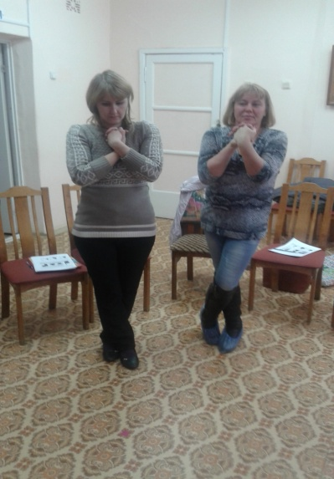
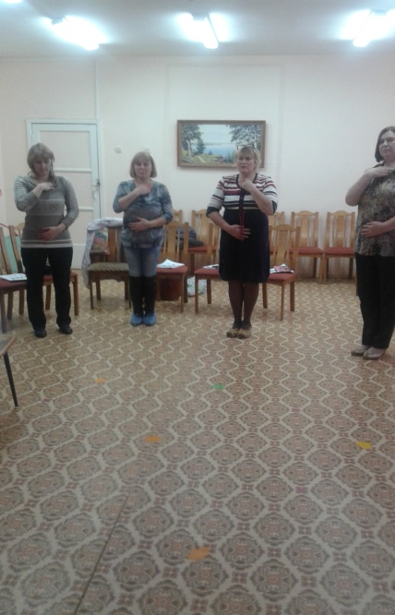
Заключительная часть: Рефлексия: Что я понял для себя из этого занятия? Над чем надо работать?
Занятие 2. Семинар практикум с элементами тренинга «Я – педагог!»
Цель: Осознание своих личностных особенностей с точки зрения того, какие возможности они открывают в профессиональной деятельности и какие накладывают ограничения.
Наглядный и раздаточный материал: презентация, Цветные карандаши, фломастеры, грецкие орехи (больше, чем количество участников), ватман с нарисованным деревом, самоклеющиеся стикеры в форме листочков, ручки (по количеству участников).
Содержание:
Вводная часть:
-Разминка (ритмирование) (см. занятие №1)
- Упражнение «Мой образ»: Педагогам предлагается представить, что у них есть возможность попасть на другую планету в виде предмета, растения, животного или птицы. --- Подумайте, в качестве кого вы видите себя на этой планете, из какого материала сделаны, какого цвета, какими качествами и свойствами обладаете, какого ваше предназначение? Если вы представили свой новый образ, нарисуйте его. Время выполнения рисунка – 10 минут.
Обсуждение в мини-группах: Рассказ о рисунке от первого лица.
Основная часть:
- Введение в занятие. Знакомство с темой
- Упражнение «Грецкий орех».
Психолог высыпает орехи в центр круга и просит каждого взять себе один. Участники внимательно рассматривают свой орех, изучают его структуру, особенности строения, стараются запомнить все его индивидуальные черточки. Затем орехи складываются обратно в мешочек, перемешиваются и снова высыпаются в центр круга. Задача каждого участника – найти свой орех.
Обсуждение: кто как свой орех запоминал, какой стратегией пользовался, чтобы потом его найти.
Вывод: На первый взгляд, кажется, что все орехи очень похожи, но если потратить время, чтобы присмотреться повнимательней, то можно заметить, что они очень разные и почти невозможно перепутать свой орех с другими. Так и люди: все очень разные, запоминающиеся, у каждого свои индивидуальные черточки, «неровности», своя красота и привлекательность. Нужно ее только почувствовать и понять.
- Упражнение «Три цвета личности»
Каждый участник получает три небольших листочка разного цвета. Психолог объясняет значение каждого цвета: зеленый – «как все» (качество, реально присущее данному человеку и объединяющее его (на его взгляд) со всеми другими участниками группы); синий – «как некоторые» (качество, свойство характера или особенность поведения, стиля жизни, роднящее его с некоторыми, но не со всеми участниками); желтый – «как никто больше» (уникальные черты данного человека, которые или вообще не свойственны остальным, или выражены у него значительно сильнее)
После завершения работы участники в свободном режиме общаются со всеми членами группы. Каждый должен убедиться в том, что в группе есть люди, обладающие подобными особенностями, с одной стороны, и что эти свойства присущи не всем – с другой. С листочками «как никто больше» работа организуется непосредственно в кругу: каждый участник озвучивает качество, которое он считает своим, неповторимым в данной группе. Группа либо соглашается с ним, либо помогает найти другое, действительно уникальное качество.
Упражнение позволяет участникам увидеть себя как некое «единство непохожих», помогает каждому обрести поддержку и в то же время подчеркнуть свою индивидуальность.
- Упражнение «Тест геометрических фигур»
Участникам предлагается выбрать одну из пяти геометрических фигур: квадрат, треугольник, круг, прямоугольник, зигзаг – и разбиться на группы в соответствии с выбранной фигурой. Каждая группа знакомится с интерпретацией результатов теста (в том объеме, который относится к их фигурам). Затем каждая группа делает мини-обзор особенностей своей фигуры – характер и поведение, личностные черты. Затем группам предоставляется время на подготовку презентации своей «фигурной» воспитательной программы:
- педагогический девиз;
- от чего мы испытываем удовольствие в работе и общении с детьми и что нас раздражает;
- что у нас хорошо получается, чему мы можем научить;
- что получается с трудом, а что «без искорки»;
- почему без нас детям плохо;
- какие профессиональные деформации возможны у воспитателей нашего типа.
Презентация может выполняться в любом виде.
- Упражнение «Плюс-минус»
Педагогам предлагается написать на листочках одного цвета минусы вашей работы, а на листочках другого цвета — плюсы своей работы.
Участники пишут, а потом по очереди прикрепляют свои листочки с плюсами и минусами к дереву, нарисованному на ватмане, прикрепленному к флип-чату. Участники в мини-группах озвучивают написано. Обсуждение: чего больше получилось — плюсов педагогической деятельности или минусов, и почему.
Вывод: педагоги должны увидеть, что плюсов в работе все-таки больше, и прийти к выводу, что работа педагога тяжела, но приятна, увидеть все стороны педагогической деятельности, осознать, что затруднения у педагогов похожи.
- Просмотр мультфильма «Аист и облако». Обсуждение.
Заключительная часть. Рефлексия: Что я понял для себя из этого занятия? Над чем надо работать?
Занятие 3. Семинар практикум с элементами тренинга «Я и другие люди»
Цель: Знакомство с понятием «общение», структура общения, вербальное и невербальное общение. Осознание педагогами своих коммуникативных особенностей. Выработка навыков эффективного общения в различных сферах своей деятельности.
Наглядный и раздаточный материал: презентация, памятка «Техники эффективного общения»
Содержание:
Вводная часть:
-Разминка (ритмирование) (см. занятие №1)
-Приветствие. Педагогам предлагается передвигаться под музыку по залу. Когда музыка останавливается, нужно поздороваться друг с другом нетрадиционными способами (носами, коленями, спинами, поклониться, снять воображаемую шляпу и помести ею пол, и др.)
Основная часть:
- Мини-лекция «Коммуникативная компетентность».
Основные понятия: Общение. Структура общения. Вербальное и невербальное общение. Коммуникативная компетентность.
- Упражнение «Личная зона комфорта»
Один участник стоит в центре круга, остальные, держась за руки, по его команде подходят ближе или отходят дальше от него, изменяя величину круга. Когда центральный участник чувствует, что ему становится комфортно, он говорит «стоп» - и вся группа замирает.
Обсуждение: Понравилось ли вам упражнение? Были ли сложности в его выполнении? Что вы думаете о своем личном пространстве?
- Упражнение «Гвалт»
Участникам предлагается разбиться на пары. Пары расходятся в разных направлениях как можно дальше друг от друга. Необходимо сообщить партнеру важную информацию и в то же время понять, что хочет сообщить вам ваш партнер. Сложность в том, что все начинают действовать одновременно.
Обсуждение.
- Упражнение «Мост»
На полу из двух веревок выкладывается мост. Участникам предлагается разделиться на 2 команды, которые располагаются на противоположных концах моста.
- Иногда мы попадаем в сложную ситуацию, решить которую можно только всем вместе. Давайте представим, что сейчас именно такой момент. Вам необходимо перейти бурную реку по этому мосту. Надо торопиться, мост скоро рухнет, поэтому команды одновременно будут двигаться по мосту навстречу друг другу. Важно не потерять ни одного члена своей команды и беречь членов другой команды.
Обсуждение: Что было трудно? Что вы чувствовали, переходя мост?
- Упражнение «Тройка»
Участники объединяются для игры в тройки. Каждый игрок присваивает себе обозначение А или В или С. Затем ведущий сообщает задание: тройка должна вырабатывать общее решение – в какой цвет покрасить забор. Но ситуация осложняется тем, что каждый игрок лишен одного
канала восприятия или передачи информации.
- А – слепой, но слышит и говорит.
- В – глухой, но может видеть и двигаться.
- С – паралитик, он все видит и все слышит, но не может двигаться.
(предложить завязать глаза, заткнуть уши, привязать себя к стулу).
Вопросы для обсуждения:
1. Сколько времени понадобилось тройкам на выработку общего решения?
2. Какую стратегию избрали участники в достижении цели?
3. Какие чувства испытывали?»
3. Упражнение «Связующая нить»
Для проведения игры потребуется моток прочных толстых нитей. Участники игры встают в круг на расстоянии вытянутых рук и закрывают глаза. Ведущий внутри круга рассказывает вводную историю.
« Известно, что давным-давно на свете жил один удивительный человек. У него были длинные седые волосы и борода, поэтому многие думали, что он стар и мудр. Другие же видели озорной блеск его глаз и говорили, что он молод. Этот человек умел то, чего не умели другие. И люди называли его мудрецом. Никто не знал, откуда он пришёл, но говорили, что раньше он был обыкновенным человеком, таким как все. Менялись поколения, а мудрец все жил среди людей. И они ощущали себя под его защитой. И вот пришел день, когда мудрец отправился в путь. Он обошёл всю Землю, и узнал многих людей. И удивился мудрец, насколько разными были эти люди, их характер, привычки, желания и стремления.
«Как непросто всем уживаться друг с другом, - думал мудрец, – что бы такое предпринять? – размышлял он.
И тогда мудрец сплел длинную тончайшую нить. Задумал он обойти добрых сердцем людей и связать их этой тончайшей чудесной нитью. Далее ведущий продолжает рассказывать историю, обходя каждого участника игры и вкладывая ему в руки нить. «Воистину нить - эта была уникальна. Гладкая, тонкая, она была совершенно незаметна для человека, но, несмотря на это, влияла на его взаимоотношения с другими людьми. Те, кому мудрец передал чудесную нить, стали добрее, спокойнее, терпеливее. Они стали более внимательно относиться друг к другу, стремились понять мысли и чувства ближнего. Иногда они спорили, но, о чудо, нить натягивалась, но не рвалась. Иногда они ссорились, и нить разрывалась, но при примирении оборванные концы не связывались вновь. Такой узелок напоминал о прошлом споре. Что сделали люди с подарком мудреца? Кто-то бережно берег, передавая тайну из поколения в поколение. Кто-то, не ощущая присутствия нити, оставлял на ней множество узелков, да и характер его постепенно менялся и становился «узловатый». Но главное, у каждого появилась способность протягивать невидимые нити к тем, кого он считал близкими и друзьями, соратниками и партнерами. Ведущий на последнем участнике игры, стоящий в кругу, отрезает нить от лотка и завязывает концы. Таким образом, нить образует замкнутый круг.
Ведущий: Дорогие друзья! Сейчас вы ощущаете в своих руках чудесную нить, подарок мудреца. Давайте проверим, что может произойти, если каждый потянет её на себя. Она натянется и станет «резать» руки. Такие отношения некоторые называют «натянутыми». А если кто-то потянет нить на себя, а кто-то не станет этого делать? Давайте попробуем. Равновесие круга нарушается. Кто-то оказывается в более устойчивом положении, а кто-то совсем в неустойчивом. О таких ситуациях говорят: «Он тянет одеяло на себя». Некоторые люди предпочитают надевать эту нить себе на шею. Попробуйте. Тех, кто сейчас сделал это, наверное, ощутили, как больно нить режет шею. В подобных ситуациях люди говорят: « посадил себе на шею». Разные эксперименты можно проводить с этой нитью, многие люди посвящают этому целую жизнь. Натянут, разорвут, завяжут узел, натянут на шею, или вообще отпустят. Не на то рассчитывал мудрец, делая людям чудесный подарок.
Давайте сейчас найдем такое положение и натяжение нити, которое для всех будет наиболее удобным. И запомним это состояние каждой клеточкой нашего тела.
Обсуждение:
1. Каковы ваши впечатления от соприкосновения с чудесной нитью, подарком мудреца?
2. Что было легко, а что трудно, в этой игре?
3. Чему эта игра может научить?
Выводы: Всегда есть нечто, что объединяет людей. Ощущение связи помогает установить доверительные отношения в коллективе. Комфортность взаимоотношений зависит от того, в каком состоянии находится нить, натянутым или свободным. Экспериментируя с натяжением нити, мы символически проживали различные типы взаимоотношений друг с другом. Среди членов коллектива бывают разные эпизоды в общении. Главное, чтобы ни происходило, уметь восстанавливать комфортное состояние нити.
Заключительная часть. Рефлексия.

Занятие 4. Семинар практикум с элементами тренинга «Я и мое осознанное тело»
Цель: Обучение педагогов способам регуляции психоэмоционального состояния через телесно-ориентированные упражнения; формирование в педагогическом коллективе благоприятного психологического микроклимата, способствующего сохранению и укреплению психического здоровья педагогов
Наглядный и раздаточный материал: презентация, таблица психосоматических проявлений и способов самопомощи, повязки для завязывания глаз (по количеству пар участников), листы А4, листы А8 (7 штук на каждого участника), карандаши, фломастеры, клеевые карандаши, ножницы.
Содержание:
Вводная часть. Ритмирование (см. занятие 1)
Упражнение «Как я себя чувствую?»
Ведущий предлагает поднять руки:
- вверх, если участник чувствует себя великолепно.
-посередине, если не очень много сил.
-опустить, если нет сил.
Основная часть.
- Упражнение «Слепой и поводырь»
Участники разбиваются на пары. Одному из пары завязывают глаза (это слепой). Задача второго участника провести «слепого» по залу, дать ему возможность обследовать помещение, не допустить столкновений с другими участниками. Разговаривать нельзя. Затем участники меняются ролями.
Обсуждение: В какой роли вы чувствовали себя более комфортно? Почему? Как вы ощущали свое тело в роли «слепого?»
- Упражнение «Я и мое осознанное тело»
Участникам предлагается нарисовать на отдельных листах те органы и части тела, которые:
- отвечают за внутреннюю и внешнюю безопасность;
- отвечают за жизненные силы, ресурсы;
- сотрудничают с внешним миром
- помогают сопротивляться окружающей среде;
- способствуют общению с самим собой (обеспечивают благополучие внутреннего мира);
- все контролируют;
- еще раз хотите нарисовать, или то, что еще не нарисовали, а надо.
Участникам предлагается вырезать изображения и приклеить их на лист бумаги, составить человека.
Далее участники анализируют полученный результат.
Все внутренние органы должны быть внутри – это защищенность. Передняя поверхность тела – способность принимать, воспринимать, задняя – отдавать. Если у вас много мозга – гиперконтроль, перегруженность. Руки – творчество, самовыражение. Ноги – уверенность, устойчивость. Шея – зона контроля, соединяет эмоции и разум. Если шея толстая – гиперконтроль. Уши, глаза – умеем видеть и слышать. Сердце – энергия. Если нет сердца – хроническая усталость.
Обсуждение в мини-группах.
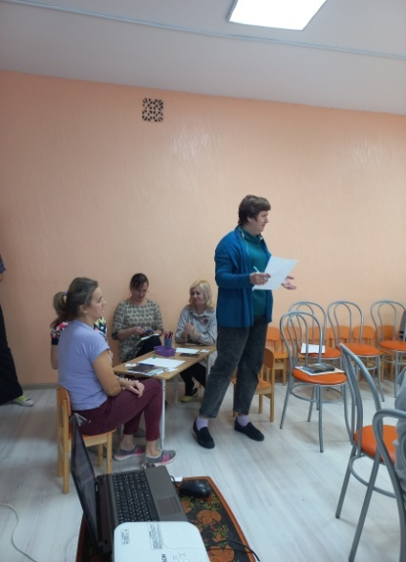
- Упражнение «Самомассаж».
Участникам предлагается прохлопать себя по всему телу.
Вопросы: Как сейчас себя чувствуете? Появилась ли энергия?
- Упражнение «Массаж по кругу»
Участники встают в круг друг за другом, кладут руки на плечи впередистоящему и делают друг другу массаж шеи, плеч и верхней части спины.
Вопросы: Какие изменения в теле произошли? Изменились ли эмоции?
- Упражнение «Обжималки»
Участники делятся на группы по 4 человека. Три человека окружают одного и медленно, ритмично сжимают его тело ладонями, поставленными параллельно, вдоль всего тела. Затем участники меняются. Каждый должен побывать в роли обжимаемого.
Обсуждение: Что вы сейчас чувствуете?
Вывод: Происходит ритмирование, успокоение, возвращается связь мыслей, эмоций и тела. Возникает ощущение безопасности.
- Упражнение «Помоги себе сам»
Неправильно распределенная энергия и неумение вовремя выходить из ролей, сдерживание негативных эмоций приводит к психосоматическим проявлениям.
Участникам предлагается таблица психосоматических проявлений и способ самопомощи - аффирмации (позитивные утверждения):

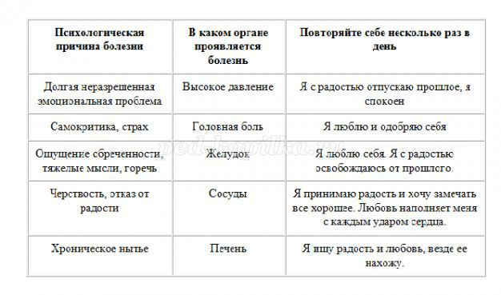
Участникам в мини-группах предлагается обсудить таблицу и проговорить про себя аффирмации.
- Релаксация «Источник»
Заключительная часть. Рефлексия.
Занятие 5. Семинар-практикум с элементами тренинга «Страна моей души»
Цель: Помощь участникам в понимании и принятии себя, осознании своих сильных и слабых сторон личности. Обучение навыкам самоподдержки.
Наглядный и раздаточный материал: презентация, карточки (10 штук на каждого участника), листы А4, цветные карандаши, фломастеры, ручки.
Содержание:
Вводная часть. Ритмирование (см. занятие 1)
Приветствие. Участникам тренинга предлагается продолжить фразу, обращаясь к каждому члену группы: «Привет, (имя), сегодня замечательный день, потому, что...».
Основная часть.
- Упражнение «Кто я?»
Педагогам предлагается ответить на вопрос «Кто я?» десятью разными словами или словосочетаниями и записать на специальных карточках, которые затем крепятся к груди. Участники свободно передвигаются по залу и читают карточки с ответами других членов группы. Первые три ответа представляют отражение внешнего поверхностного слоя нашего Я-образа. Педагогам предлагается поработать в парах с этим поверхностным слоем, чтобы уточнить и прояснить для себя и других, что же представляет наш Я-образ в первом приближении.
- Упражнение «Анкета»
1.Каковы для меня пять главных ценностей в жизни? (Примеры ценностей: карьера, любовь, радость, хорошие отношения, творчество, страсть, здоровье, совершенствование, покой, служение другим, свобода, друзья… Распределите их в порядке приоритета: от первой – самой важной до пятой – наименее важной.)
2.Каковы в данный момент три мои самые важные жизненные цели?
3.Что бы я делала, на что бы потратила время, если бы сегодня узнала, что жить мне осталось только один месяц?
4.Что вы будете делать, если завтра выиграете в лотерею миллион долларов?
5.Что вы всегда хотели делать (сделать), но боялись попробовать?
6.Что вам нравится делать? Что вам дает наиболее полное чувство самоуважения и самоудовлетворенности?
7.Какова ваша самая смелая мечта, если бы вы знали, что не можете потерпеть неудачу?
Проанализируйте свои ответы: «Вот то, что мне внушили с детства» (вопросы 1, 2), «Вот то, чего я хочу» (вопросы 3, 4), «Вот то, чего я боюсь» (вопросы 5, 6), «Вот то, что я могу» (вопрос 7)
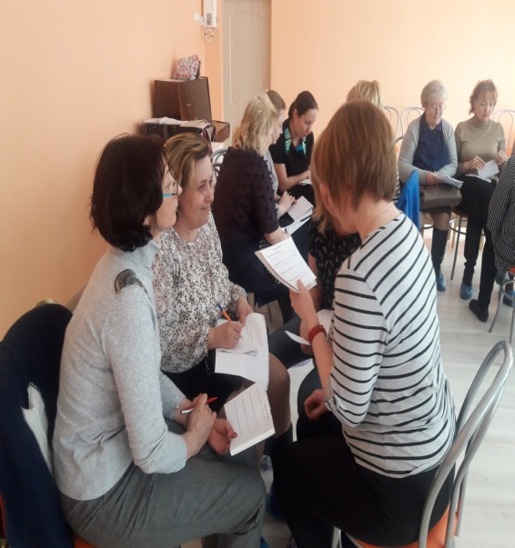
- Упражнение «Страна моей души»
Участникам предлагается отправиться в путешествие по «стране своей души». Представь себе, что ты поднимаешься над этой страной на высоту птичьего полета. Отсюда все видно, как на ладони. Страна может большая и не очень, но там есть все, чем живет наша душа, все, что ей необходимо. Представьте, что именно находится внутри вашей страны, увидьте, где находится вход, где место прибытия. Нарисуйте это место, а также дорогу (маршрут), по которой вы оправитесь в путешествие по своей стране». Что для вас значат предметы на рисунке? Какие чувства и состояния они в вас вызывают? Подпишите. Объединитесь в пары и пригласите партнера в путешествие по стране своей души.
Проанализируйте вместе с партнером свои рисунки по следующим параметрам:
-энергетика рисунка; правая сторона (будущее), левая сторона (прошлое), центр рисунка (настоящее); наличие воды (эмоции), дорога петляет (творчество), дорога прямая (карьера).
Обсуждение: Какой опыт вы приобрели, путешествуя по своей стране?
- Упражнение «Рука добра»
Участники делятся на подгруппы по 6 человек. Каждый обводит свою левую руку на листе бумаги; на ладошке пишет свое имя; потом передает свой лист соседу справа, а сам получает рисунок от соседа слева. В одном из «пальчиков» полученного чужого рисунка, пишет хорошее качество ее обладателя. Другой человек делает запись на другом пальчике и т. д., пока лист не вернется к владельцу.
Когда все надписи будут сделаны, автор получает рисунки и знакомится с «комплиментами».
Обсуждение: Какие чувства вы испытывали, когда читали надписи на своей «руке»? Все ли ваши достоинства, о которых написали другие, были вам известны?
Заключительная часть. Рефлексия.
Занятие 6. Семинар-практикум с элементами тренинга «Противостоим стрессу»
Цель: Формирование у педагогов осознанного отношения к своему физическому здоровью, эмоциональному состоянию. Обучение приемам выхода из стрессового состояния.
Наглядный и раздаточный материал: презентация,
Содержание:
Вводная часть. Ритмирование (см. занятие 1)
Основная часть.
- Упражнение «Прогноз погоды»
Участникам предлагается нарисовать рисунок, который будет соответствовать их настроению.
Обсуждение в мини-группах.
- Мини-лекция «Стресс в нашей жизни»
Ведущий дает определение понятия «стресс», рассказывает о возможных причинах его возникновения в условиях образовательного учреждения.
- Упражнение «Как я справляюсь со стрессом»
Участники объединяются в мини-группы и с помощью мозгового штурма придумывают 10 способов справиться со стрессом. Затем каждая группа озвучивает свои варианты, ведущий записывает их на флип-чате.
- Упражнение «Моечная машина»
Все участники становятся в две шеренги лицом дуг к другу. Первый человек в шеренге №1 становится «машиной», последний человек в шеренге №2 становится «сушилкой». «Машина» проходит между шеренгами, все ее моют, поглаживают, бережно и аккуратно потирают. «Сушилка» должна его высушить — обнять. Прошедший «мойку» становятся «сушилкой» во второй шеренге, с начала шеренги идет следующая «машина» из шеренги №2.
Обсуждение: Как вы чувствуете себя после выполнения упражнения?
- Притча про стакан. (см. Приложение 2)
- Упражнение «Сосулька»
Участникам предлагается представить себя сосулькой, твердой, замороженной, напрячь все мышцы в течение 10 секунд. Затем представить, что вышло солнышко и сосулька начинает таять: мышцы постепенно расслабляются.
- Упражнение «Воздушный шар»
Участникам предлагается представить себя воздушным шаром, сделать глубокий вдох (надуть шар). Задержать дыхание (побыть надутым шаром 10 секунд). Затем шар начинает сдуваться, из него в течение 10 секунд выходит воздух.
Обсуждение: Что сейчас происходит с телом, с эмоциями?
- Упражнение «Комплименты»
Участники образуют два круга: внутренний и внешний. Участники внешнего круга говорят участникам внутреннего круга комплименты в течение 20 секунд, затем переходят по часовой стрелке к следующему участнику внутреннего круга. Затем внешний круг становится внутренним. Упражнение повторяется.
Обсуждение: Какое у вас сейчас настроение? Что было легче: говорить комплименты или принимать их?
Заключительная часть. Рефлексия.
Занятие 7. Семинар-практикум с элементами тренинга «Мои ресурсы»
Цель: Осознание своих сильных сторон личности, принятие себя. Обучение нахождению ресурсов в собственном окружении. Сплочение коллектива.
Наглядный и раздаточный материал: презентация, МАК «Деревья», листы А4, черная ткань (2/2 м), насыпной материал: крупы, макаронные изделия, декоративные украшения, листы А8 (10 штук на участника), карандаши, фломастеры, ручки.
Содержание:
Вводная часть. Ритмирование (см. занятие 1)
Основная часть.
- Упражнение «Я - такое дерево»
Участники выбирают из колоды МАК «Деревья» картинку с деревом, про которое можно сказать «Это – я».
В мини группах педагоги комментируют свой выбор. Группа помогает увидеть то, что скрыто для самого участника, найти ресурсы. После обсуждения участникам предлагается нарисовать себя в виде дерева. В мини-группах участники обсуждают, что изменилось. Рисунок забирают с собой.
- Упражнение «10 видов деятельности, которые приносят мне удовольствие»
Каждому участнику предлагается составить список из 10 видов деятельности, которые приносят ему удовольствие. Затем в парах участники делятся своими списками.
- Упражнение «Насыпная мандала»
Участникам предлагается групповая работа по изготовлению общей насыпной мандалы. На полу разложена черная ткань. Участники работают молча, используя заранее подготовленный материал.
Обсуждение: Что вы чувствуете, глядя на мандалу? Какие трудности вы испытывали при ее изготовлении совместно с коллегами?
После обсуждения участникам предлагается взять с собой часть мандалы. Ткань складывается, насыпной материал собирается в центре полотна и раскладывается в заранее заготовленные пакеты.
- Упражнение «Подарки»
Участникам на спину с помощью малярного скотча приклеивается лист А4, каждый берет фломастер. Участники под музыкальный фон передвигаются по залу и «дарят» подарки коллегам: пишут или рисуют на их листе то, что хотели бы подарить этому человеку.
Обсуждение: участники делятся своими впечатлениями от упражнения.
Заключительная часть. Рефлексия. Что запомнилось? Что было трудно? Что будете использовать?
Список использованных источников:
- Бажук. О.В. Профилактика синдрома профессионального выгорания социальных педагогов / О.В. Бажук // Теоретические и прикладные аспекты личностно-профессионального развития : материалы II межрегиональной науч. - практ. конф. с международным участием – Омск-Тара, 2009г.
- Водопьянова Н.Е., Старченкова Е.С. Синдром выгорания: диагностика и профилактика. – СПб.: Питер, 2005г.
- Егорова М. В. Тренинг профилактики эмоционального выгорания для педагогов «Гореть или жить». – [Электронный ресурс] – Ресурсы образования. Портал информационной поддержки специалистов дошкольных учреждений. – 2012 г.
- Зарубина Н. И. Профилактика эмоционального выгорания педагогов. [Электронный ресурс] – Фестиваль педагогических идей «Открытый урок». – 2012 г
- Монина Г.Б., Лютова-Робертс Е.К. Коммуникативный тренинг педагоги, психологи, родители. С.-Петербург: Речь, 2005г.
- Никифоров Г.С. Психология профессионального здоровья. – СПб: Питер, 2006г.
- Семенова Е.М. Тренинг эмоциональной устойчивости педагога: Учебное пособие. – М.: Изд-во Института психотерапии, 2013г.

